Mì căn xào cải chua

- Vật liệu
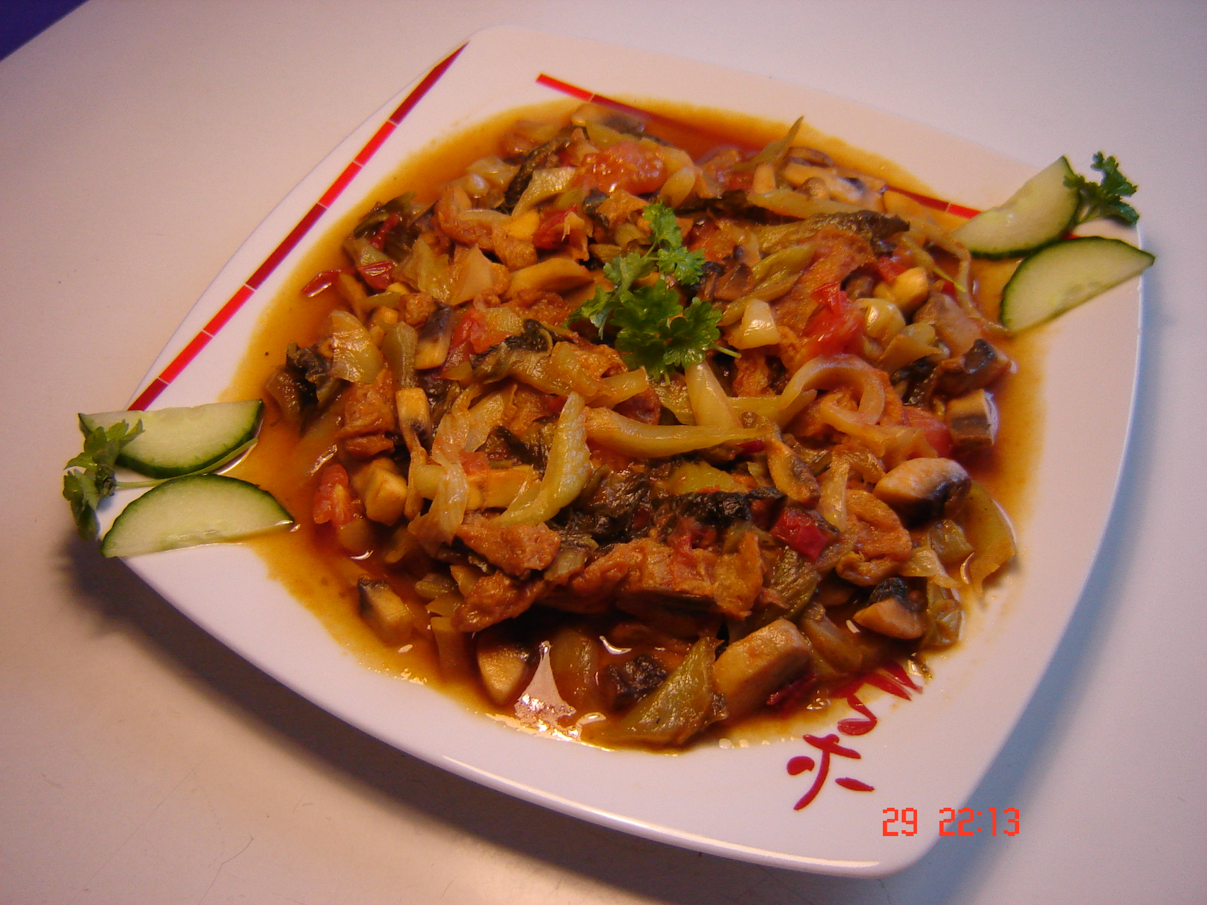
  - 250 g cải chua
  - 50 g mì căn
  - 3 trái cà chua
  - 200 g nấm rơm búp
  - ½ muỗng café muối
  - ½ muỗng café đường
  - 3 muỗng xúp dầu
  - chút tiêu, bột ngọt, bột nêm

- Chuẩn bị
  - Cải chua rửa sạch, thái xéo 0,4 cm
  - Mì căn thái lát đem chiên vàng
  - Nấm rửa sạch, thái lát, lát lớn cắt lại khoãng 0,4 cm
  - Cà chua thái làm 8

- Cách chiên
  - Chảo nóng trên bếp, cho dầu vào. Khi dầu nóng cho từ từ nấm, cải chua, cà chua, mì căn vào xào, sau đó cho gia vị vào, nếm vừa là được.

